МДОУ «Детский сад № 84».

Взаимодействие с родителями в рамках праздника «День матери».

Юрыжева Оксана Олеговна
Моисеева Наталия Александровна
Калинина Екатерина Константиновна

Научи меня, мама, скорей
Танцевать, песни петь и зарядке.
Расскажи ты мне сказку быстрей
И мир сразу станет в порядке.
Ключевые слова: День Матери, сказка, квест, зарядка, танцы.
Краткая аннотация: Дети вместе с мамами отправляются в путешествие по сказке «Колобок». Но это не простое путешествие, а путешествие-квест. За каждое правильно выполненное задание они получают букву. В конце хитрой лисе не удастся съесть колобка, так как союз мама и детей совместной песней спасают колобка. Они вместе превращаются в актеров, выполняют музыкальную разминку, ритмические упражнения с деревянными ложками, играют в подвижные игры и поют песни. В конце мероприятия мамы и дети посетили мастер-класс по изготовлению колобка – антистресса.

В нашем детском саду МДОУ «Детский сад № 84» реализуются 2 инновационные площадки федерального уровня «Физическое воспитание детей: новые ориентиры для педагогов и родителей» и «Организация музыкально-театрализованной деятельности современном детском саду на основе творческого взаимодействия педагогов с детьми». В рамках деятельности этих площадок на День Матери были реализованы 3 мероприятия: «Танцы с мамой», «Зарядка с мамой» и театрализованный квест «Колобок».

«Зарядка с мамой». У нас стало доброй традицией проводить «Зарядку с папой». Поэтому в рамках празднования Дня Матери, мы не могли оставить без внимания наших мам. И если папы у нас проводили классическую зарядку, то мам мы попросили провести «Танец по показу». Самое сложное было найти маму, согласную прийти и провести зарядку. Но мы справились с этой задачей и мамы, и дети получили заряд бодрости и хорошего настроения от танцевальной зарядки.

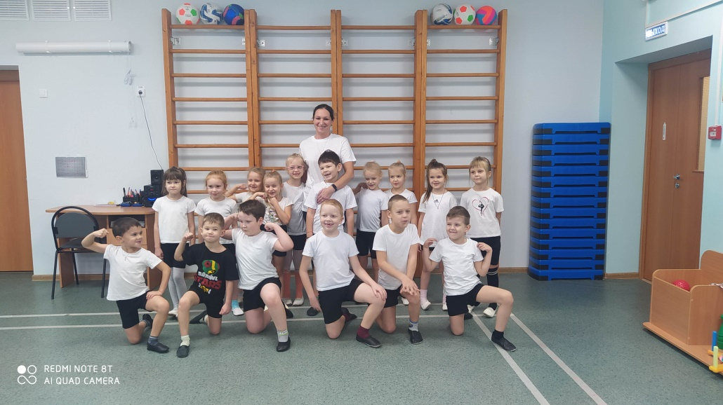

«Танцы с мамой». Был поставлен и отрепетирован парный танец мам и детей на степ-платформах под музыкальную композицию «Будем вместе!», который был исполнен во время мероприятия, посвященного Дню Матери.

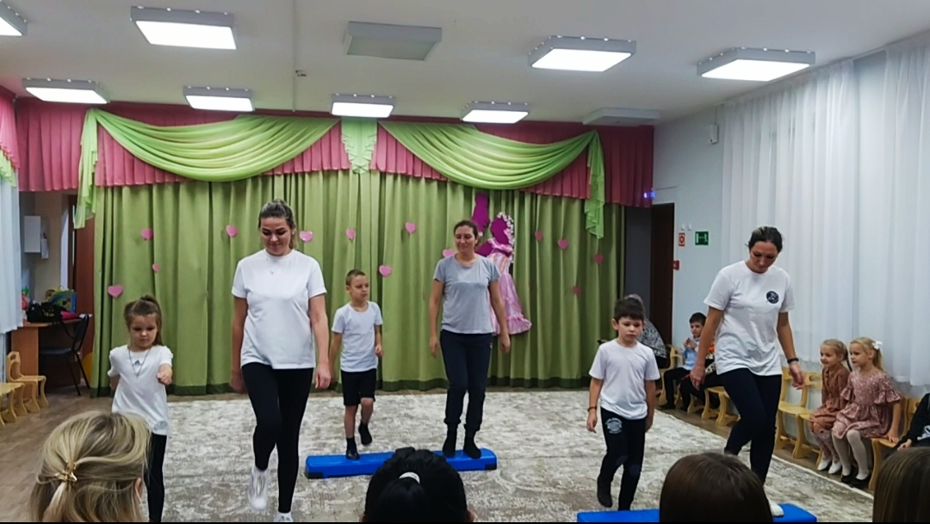

Квест для детей и их мам «Колобок».

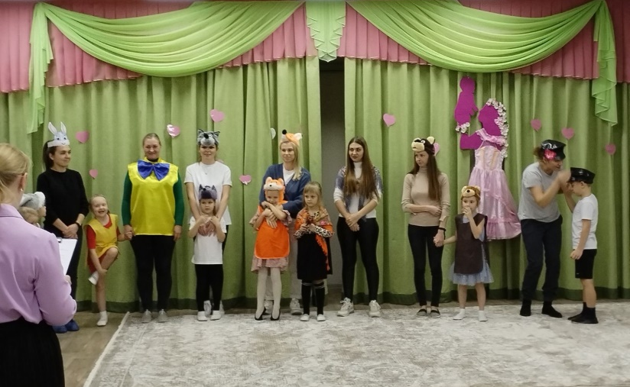

Цель: Приобщение детей и родителей к совместной деятельности.
Задачи:
- Формировать физическую культуру детей и их родителей;
- Формировать у детей эмоционально-целостное восприятие сказочных героев;
- Развивать образное мышление, воображение, умение передавать характеры персонажей в пластике движений и в словесном творчестве.
Форма проведения: занятие – путешествие.
Оборудование: костюмы персонажей в паре ребенок-взрослый, шляпа с вариантами ролей в сказке, деревянные ложки, лестницы координации – 2 шт., канат, 2 конуса, 2 желтых фитбола, степ-платформы, распечатка слов «Песня мамонтенка» по количеству мам, музыкальное сопровождение.
Ход мероприятия
Ведущий: Уже стало традицией в заключительное воскресенье ноября отмечать День Матери. Из поколения в поколение для каждого человека мама — самый главный человек в жизни.
Песня о маме. Слова: А. Афлятунова. Музыка: В. Канищев
Танец «Мамы моей глаза» Слова: И.Шевчук. Музыка: Е.Зарицкая
Ведущий: С самого раннего детства мамы вас оберегают, учат добру, заботе. И делают они это через сказки. Сегодня мы приглашаем вас отправиться в путешествие по сказке, но сказка будет не простая, а в виде квеста. Какие сказки вы читали, своим детям? Сегодня мы предлагаем вам вспомнить сказку «Колобок» [5]. В сказочном путешествии нас ждут испытания, в конце которых вы будете получать букву. В конце сказки из этих букв необходимо собрать слово, но слово это будет не простое. А будет являться олицетворением самого дорогого, что есть у наших мам.
Ведущий: Сейчас мы пустим шляпу по кругу. По окончанию музыки, у кого шляпа в руках, тот достает бумажку и выходит их круга (жеребьевка выбора персонажей).
Выбор костюмов.
Ведущий: Персонажи выбраны, но прежде нам нужно войти в сказку. Для этого я буду загадывать загадки про персонажей, как только прозвучит отгадка, герой выходит и кланяется.
Мужчина седой
И с бородой,
Водит за ручки
Внука и внучку [3].! (Дедушка)
Ароматное варенье,
Пироги на угощенье,
Вкусные оладушки
У любимой [1]…(Бабушки)
Он от дедушки ушел
И от бабушки ушел.
Только, на беду, в лесу
Встретил хитрую Лису [10]. (Колобок)
У леса, на опушке
Увидали мы зверушку:
Скачет, словно мячик.
Кто же это? Верно, [6]… (Зайчик)
В стае я живу в лесу,
Всем зверушкам страх несу.
Грозно вдруг зубами щелк!
Я свирепый серый [7]… (Волк)
Он зимой в берлоге спит,
Потихонечку храпит,
А проснётся, ну реветь,
Как зовут его? — [4] … (Медведь)
Эту хитрую плутовку
Знают здешние леса.
Кто наводит страх на зайцев?
Это рыжая [4] … (Лиса)
Ведущий: Вот мы и познакомились со всеми героями, пора и сказку начинать.
Ведущий: Жили-были старик со старухой. Жили очень дружно, потому что любили музыку.
Музыкальный оркестр «Ах, вы сени, мои сени» русская народная песня (буква).
Старик: Испеки, старуха, колобок!
Старуха: Из чего печь — то? Муки нету, — отвечает ему старуха.
Старик: Э — эх, старуха! По коробу поскреби, по сусеку помети; авось муки и наберется.
Физкультминутка «Печем колобок» (Буква)
Под минус Кукутики «Баночка варенья». Слова: Е.Кузнецова. Музыка: Р. Салахов
Чтобы колобок испечь (пружинка)
Мы сейчас затопим печь. (ребром ладони «рубим дрова»)
Тесто надо замесить, (месим тесто)
И мукой припорошить, («присыпаем» пальцами муку)
Скалкой раскатаем, (раскатываем скалкой)
Колобок в печь поставим, (руки вытягиваем вперед и наклоняемся)
Колобок достанем, (руки притягиваем к себе)
Деда угощаем. (руки поднимаем вверх)
Ведущий: Вот какой у нас колобок замечательный получился. (Колобок выходит в центр круга).

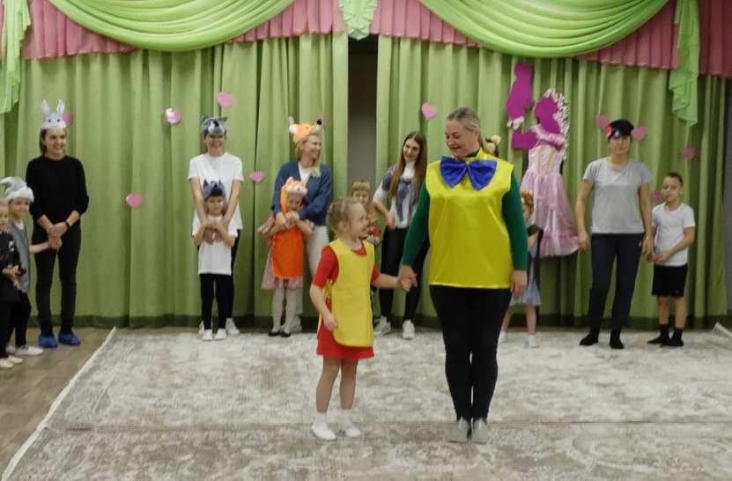

Ведущий: положила страха его на окошко постудиться. А колобок полежал, полежал, да и покатился.
Эстафета «Прокати колобок» (буква). Участники эстафеты катят желтые фитболы по полу до ориентира и обратно, передают следующему участнику.
Ведущий: Катится колобок, катится. А навстречу ему заяц. Наш зайка очень любил прыгать и мы с вами сейчас попрыгаем.
Выход зайца
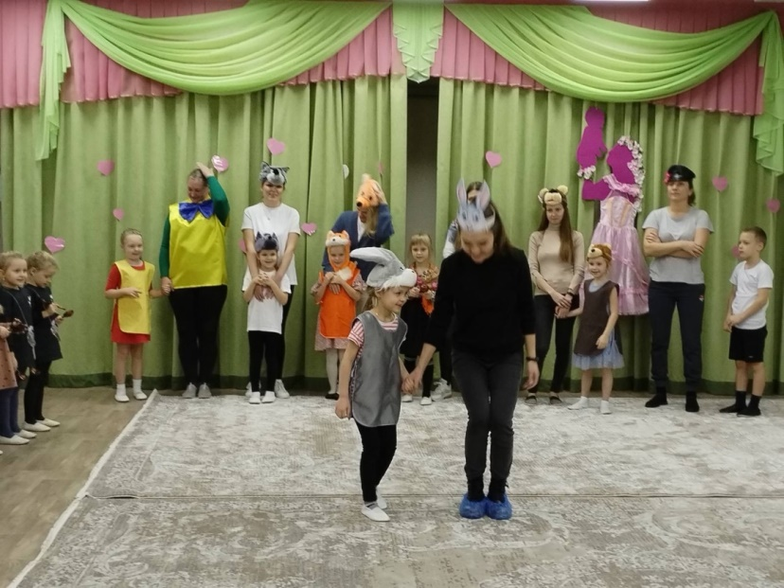
Эстафета с лестницами координации (буква). Участники эстафеты прыгают на лестнице координации, бегом возвращаются обратно, передают эстафету, хлопнув по ладошке следующего участника. После эстафеты Заяц и Колобок выходят на сцену.
Заяц: Колобок, колобок я тебя съем.
Колобок: Не ешь меня заяц, я тебе песню спою.
Колобок поет песню
Ведущий: И покатился колобок дальше, только заяц его и видел.
Катится колобок, катится. А навстречу ему волк. Волк очень любил играть, что и вам сейчас предлагает.
Выход волка
Подвижная игра «Волк во рву» (буква). По сигналу воспитателя: «Волк во рву!» - дети и взрослые бегут на противоположную сторону площадки (в другой дом), перепрыгивая через ров, а волк в это время старается их поймать (коснуться). Пойманных он отводит в сторону. Затем воспитатель снова говорит: «Волк во рву», - дети и взрослые перебегают на другую сторону, перепрыгивая через ров [9].
После игры Волк и Колобок выходят на сцену.
Волк: Колобок, колобок я тебя съем.
Колобок: Не ешь меня волк, я тебе песню спою.
Колобок поет песню
Ведущий: И покатился колобок дальше, только волк его и видел.
Катится колобок, катится, а навстречу ему медведь. Мишка-косолапый был очень сильный и хочет проверить вашу силу. Сначала у мам, а затем у детей.
Выход медведя
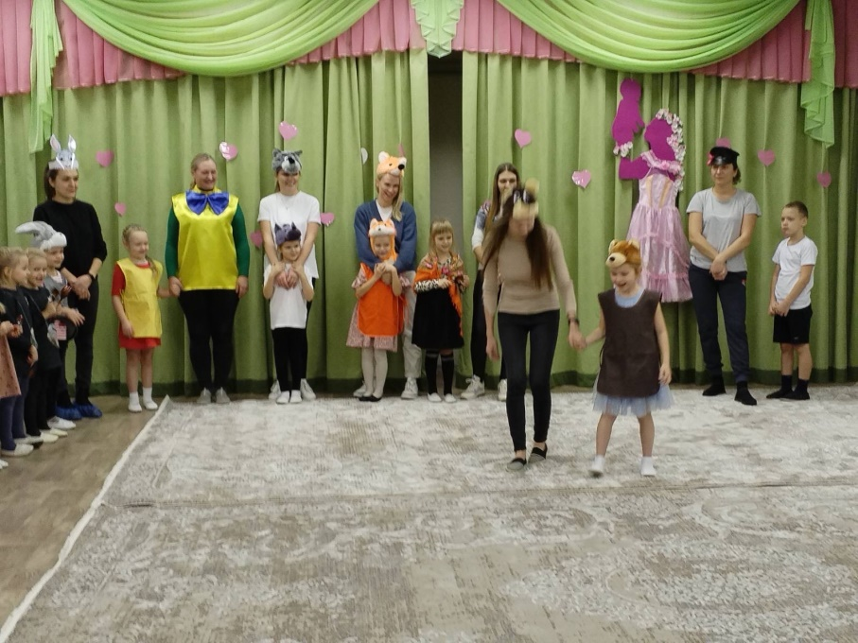
Эстафета перетягивание каната (буква). Сначала соревнуются мамы, потом дети.
После эстафеты Медведь и Колобок выходят на сцену
Медведь: Колобок, колобок я тебя съем.
Колобок: Не ешь меня медведь, я тебе песню спою.
Колобок поет песню
Ведущий: И покатился колобок дальше, только медведь его и видел.
Катится колобок, катится, а навстречу ему лиса
Выход лисы
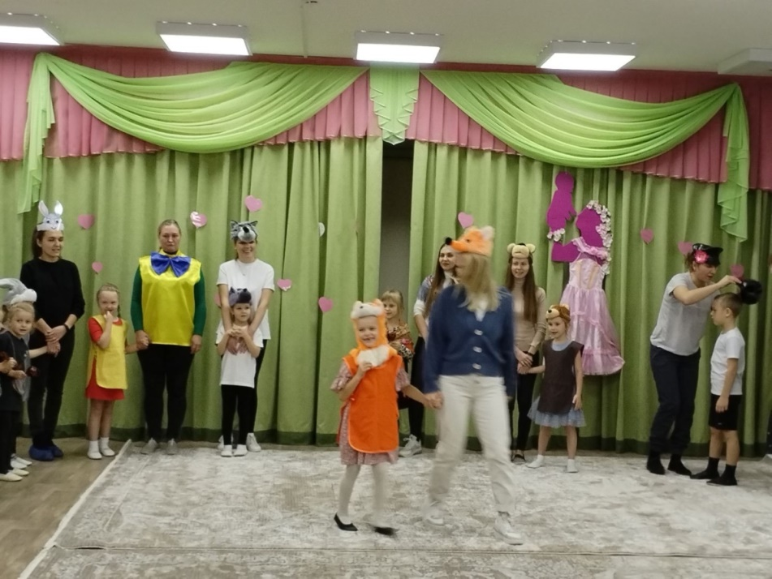
Лиса: Колобок, колобок я тебя съем.
Колобок: Не ешь меня Лиса, я тебе песню спою.
Колобок поет песню.
Лиса: Хороша твоя песенка, но я совсем стара стала, плохо слышу, сядь ко мне на носок и пропой еще разок.
Ведущий: Но мы Колобка в беду не дадим, а исполним вместе песню для Лисы.
Колобок вместе с мамами и детьми поет песню «Песенка мамонтенка» (буква).
Слова: Д. Непомнящая. Музыка: В.Шаинский.
Ведущий: Мы достойно прошли все сказочные испытания и собрали все буквы. Давайте соберем слово, которое получится из этих букв. Какое слово получилось? Правильно, колобок. Мы не просто так выбрали для нашего мероприятия именно эту сказку. «Сказка ложь, да в ней намек, добрым молодцам урок». Колобок – это символ маленького человека, ребенка, который хочет стать независимым и быстрее вырасти [2]. Дети – это самое дорогое, что есть у наших мам. Первое, чему учит сказка «Колобок», — это необходимость уважать своих родителей [8]. Поэтому, дорогие дети, уважайте, цените и любите ваших мам!
Танец с мамами «Будем вместе» Слова: И. Гуляева. Музыка: А. Ермолов
А сейчас мы вам предлагаем сделать колобка, как символ ребенка.
Мастер-класс по изготовлению колобков-антистрессов.
Для изготовления колобка нам понадобятся желтый воздушный шарик, мука, воронка и ложка. Мамы надевают шар на горлышко воронки, дети ложкой насыпают муку в шарик. После этого шар завязывают узлом.
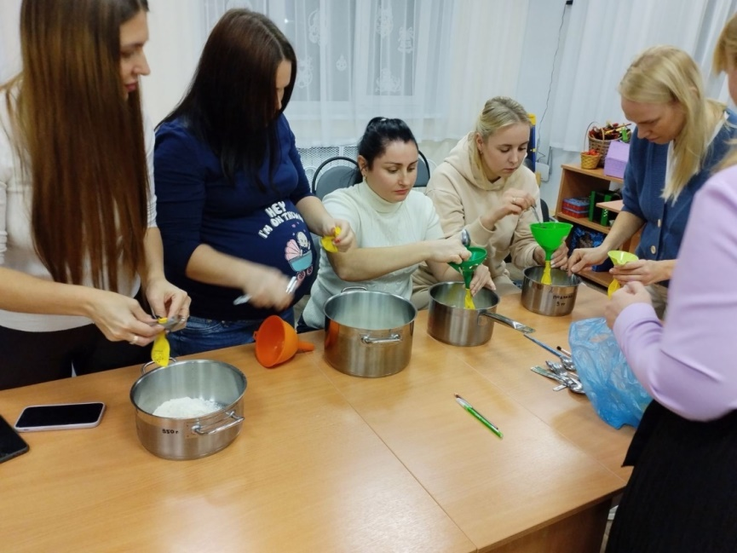
Мы считаем, что такие формы взаимодействия с родителями имеют положительный эффект для всех участников образовательного процесса: родителей, детей и педагогов. Все настраиваются на дальнейшую работу в тесном сотрудничестве.

Список литературы
- https://deti.cbs-angarsk.ru/detyam/stihi_pesni_zagadki/zagadki/zagadki_pro_pojilih_lyudey.html
- https://dzen.ru/media/trickster/skrytyi-smysl-skazki-o-kolobke-5de24735e6cb9b00b1fc0bd5
- https://mamamozhetvse.ru/zagadki-pro-dedushku-dlya-detej-12-luchshih.html
- https://mamamozhetvse.ru/zagadki-pro-medvedya-dlya-detej-44-luchshix.html
- https://needlewoman.ru/articles/dialog-iz-skazki-kolobok.html
- https://needlewoman.ru/articles/zagadka-pro-zaytsa-iz-skazok.html
- https://pro-zagadki.ru/volk/2617
- https://razvivashka.online/chtenie/chemu-uchit-skazka-kolobok
- https://svetlyachok40.blogspot.com/
- https://stihi.ru/2010/07/20/4949

